МІНІСТЕРСТВО ОСВІТИ ТА НАУКА УКРАЇНИ НАЦІОНАЛЬНИЙ АВІАЦІЙНИЙ УНІВЕРСИТЕТ НАВЧАЛЬНО-НАУКОВИЙ ІНСТИТУТ КОМП’ЮТЕРНИХ ІНФОРМАЦІЙНИХ ТЕХНОЛОГІЙ КАФЕДРА КОМП’ЮТЕРИЗОВАНИХ СИСТЕМ УПРАВЛІННЯ

Домашнє завдання з дисципліни «Теорія електричних та магнітних кіл»

ВАРІАНТ – К16

Виконав студент НН ІКІТ групи СП-224

Ковилін Денис Григорійович

Київ 2017

Завдання 1: Розрахунок складного електричного кола з джерелами постійного струму.

Дані згідно варіанту К16:

Схема:

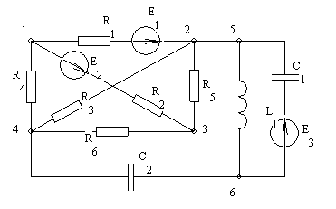

Параметри схеми:

**Е1 = 20 В**

**Е2 = 24 В**

**Е3 = 20 В**

**R1=R3 = 30 Ом**

**R2=R4 = 25 Ом,**

**R5=R6 = 20 Ом**

**С1 = 0.8 мкФ**

**С2 = 1.6 мкФ**

**L = 0.2 Гн.**

0. Спрощення схеми: відкидаємо усі гілки з конденсаторами, так як через них постійний струм не протікає. Спрощена схема:

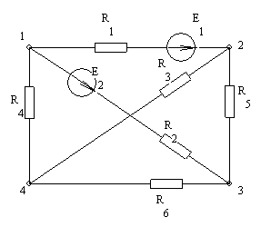

1. Скласти систему рівнянь за законами Кірхгофа

а. проаналізуємо схему: Кількість вузлів (q) = 4 Кількість гілок (p) = 6

Отже:

* кількість рівнянь за першим законом Кірхгофа => q-1 = 3
* кількість рівнянь за другим законом Кірхгофа => p-(q-1) = 6-(4-1) = 6-3 = 3

б. складемо рівняння за першим законом Кірхгофа 3-х вузлів:

I1-I4+I2=0

-I1+I5-I3=0

-I6+I4+I3=0

в. складемо рівняння за другим законом Кірхгофа для 3-х контурів

I1·R1-I3·R3+I4·R4=E1

I5·R5+I6·R6+I3·R3=0

I1·R1+I5·R5-I2·R2=E1-E2

г. складемо систему рівнянь з наведених вище рівнянь:

I1·R1-I3·R3+I4·R4=E1

I5·R5+I6·R6+I3·R3=0

I1·R1+I5·R5-I2·R2=E1-E2

I1-I4+I2=0

-I1+I5-I3=0

-I6+I4+I3=0

2. Розрахувати коло методом контурних струмів

а. визначимо контурні струми та опори:

R11=R1+R3+R4=85 Ом

R12=-R3=-30 Ом

R13=R1=30 Ом

R21=-R3=-30 Ом

R22=R5+R6+R3=70 Ом

R23=R5=20 Ом

R31=R1=30 Ом

R32=R5=20 Ом

R33=R1+R5+R2=75 Ом

E11= E1=20 В

E22 =0 В

E33= E1-E2=-4 В

б. складемо рівняння за другим законом Кірхгофа

I11*R11+I22*R12+I33*R13=E11

I11*R21+I22*R22+I33*R23=E22

I11*R31+I22*R32+I33*R33=E33

в. складемо систему лінійних рівнянь:

85*I11 - 30*I22 + 30*I33=20

-30*I11+70*I22+20*I33=0

30*I11+20*I22+75*I33=-4

г. отриману СЛАР розв’яжемо Крамера та отримаємо контурні струми:

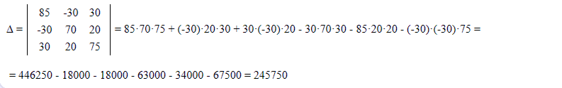

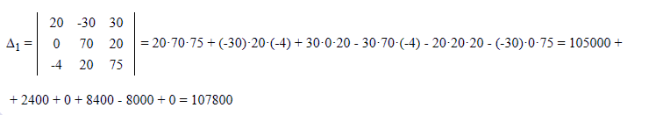

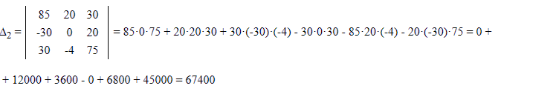

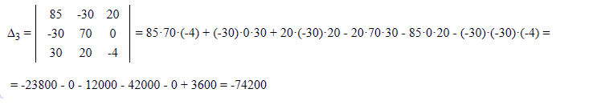

I11= ∆1/∆ = 107800 / 245750 = 0,4386572

I22= ∆2/∆ = 67400 / 245750 = 0,2742625

I33= ∆3/∆ = -74200 / 245750 = -0,3019329

д. розрахуємо діючі струми за контурними

I1= I11+I33=0,13672431 А

I5= I22+I33=-0,027670397 А

I6= I22=0,27426246 А

I4= I11=0,43865717 А

I2=-I33=0,30193286 А

I3=-I11+I22=-0,16439471 А

е. перевіримо за балансом потужностей:

* I12·R1+I52·R5+I62·R6+I42·R4+I22·R2+I32·R3=0,560806+0,015313+1,5044+4,8105+2,27909+0,810769=9,98087
* E1·I1+E2·I2=2,73449+7,24639=9,98087

Похибка: 0

3. Розрахувати коло методом вузлових потенціалів

а. приймемо потенціал третього вузла за нуль: φ3=0 В

б. визначимо значення власних та взаємних провідностей:

G11=1/R1+1/R4+1/R2=0,113333

G12=-1/R1=-0,0333333

G14=-1/R4=-0,04

G22=1/R1+1/R5+1/R3=0,116667

G24=-1/R3=-0,0333333

G44=1/R6+1/R4+1/R3=0,123333

в. визначимо значення вузлових струмів:

I11= -E1/R1 - E2/R2=-1,62667

I22=E1/R1=0,666667

I44=0

г. складемо рівняння для інших трьох вузлів:

φ1·G11+ φ2·G12+ φ4·G14=I11

φ1·G21+ φ2·G22+ φ4·G24=I22

φ1·G41+ φ2·G42+ φ4·G44=I44

д. підставимо значення знайдені в пунктах б та в до рівнянь:

0,11333φ1 - 0,033333φ2 - 0,04φ4 = -1,6267

-0,033333φ1 + 0,11667φ2 - 0,033333φ4 = 0,66667

-0,04φ1 - 0,033333φ2+0,12333φ4=0

е. розрахуємо СЛАР методом Крамера і отримаємо значення вузлових потенціалів:

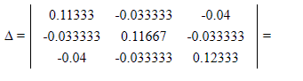

= 0.11333 · 0.11667 · 0.12333 + (-0.033333) · (-0.033333) · (-0.04) + (-0.04) · (-0.033333) · (-0.033333) -  (-0.04)· 0.11667 · (-0.04) -  0.11333 · (-0.033333) · (-0.033333) - (-0.033333) ·

· (-0.033333) · 0.12333 =

 = 0.001630695294963 -  0.00004444355556 -  0.00004444355556 -  0.000186672 -  0.00012591970379037 - 0.000137030593 = 0.00109218

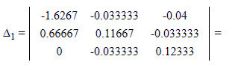

= (-1.6267)·0.11667·0.12333 + (-0.033333)·(-0.033333)·0 + (-0.04)·0.66667·(-0.033333) - (-0.04)·

·0.11667·0 - (-1.6267)·(-0.033333)·(-0.033333) - (-0.033333)·0.66667·0.12333 =

= -0.02340644168637 + 0 + 0.0008888844444 + 0 + 0.0027406529631963 = 0.017969495983

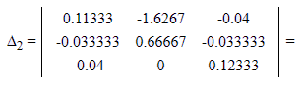

= 0.11333·0.66667·0.12333 + (-1.6267)·(-0.033333)·(-0.04) + (-0.04)·(-0.033333)·0 - (-0.04)·

·0.66667·(-0.04) - 0.11333·(-0.033333)·0 - (-1.6267)·(-0.033333)·0.12333 =

= 0.009318039189963 - 0.002168911644 + 0 - 0.001066672 +0 -0.006687296826363 =

= -0,00060484128

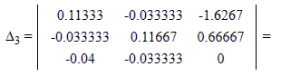

= 0.11333·0.11667·0 +(-0.033333)·0.66667·(-0.04) + (-1.6267)·(-0.033333)·(-0.033333) - (-1.6267)·

·0.11667·(-0.04) - 0.11333·0.66667·(-0.033333) - (-0.033333)·(-0.033333)·0 =

= 0 +0.0008888844444 - 0.00759148356 - 0 = -0,005991575559

φ1=∆1/∆ = 0.017969495983/ 0.00109218= -16,452 В

φ2=∆2/∆ = -0,00060484128/ 0.00109218= -0,55341 В

φ4=∆3/∆ = -0,005991575559/ 0.00109218= -5,4852 В

φ3=0 В

є. використавши значення вузлових потенціалів, обчислимо дійсні значення струмів:

I1=( φ1 - φ2 + E1)/R1=0,136724 А

I5=( φ2 - φ3)/R5=-0,0276704 А

I6=( φ3 - φ4)/R6=0,274262 А

I4=( φ4 - φ1)/R4=0,438657 А

I2=( φ1 - φ3 + E2)/R2=0,301933 А

I3=( φ4 - φ2)/R3=-0,164395 А

ж. перевіримо за балансом потужностей:

* I12·R1+I52·R5+I62·R6+I42·R4+I22·R2+I32·R3=0,560806+0,015313+1,5044+4,8105+2,27909+0,810769=9,98087
* E1·I1+E2·I2=2,73449+7,24639=9,98087

Похибка = 0

4. Потенціальна діаграма

В

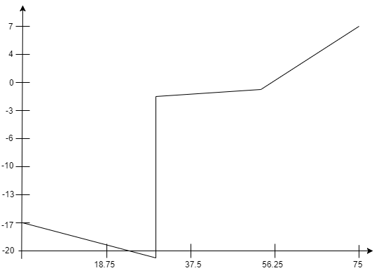Ом

**Напруга на конденсаторах:**

UC1 = E3 = 20 В

UC2 = UR5 + UR6 = -0.553408 + 5.48524 = 4.931832

UR5 та UR6 знаходимо за законом Ома як:

UR5 = I5*R5 = -0,0276704 * 20 = -0.553408

UR6 = I6*R6 = 0,274262 * 20 = 5.48524

Завдання 2: Розрахунок лінійного електричного кола синусоїдального струму

Дані згідно варіанту К16:

Схема:

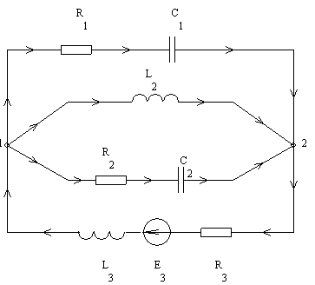

Параметри схеми:

**Е3 = 90 В**

**φ0 = 0o**

**ω = 2π*f* = 2513**

***f* = 400 Гц**

**R1 = 130 Ом**

**R2 =115 Ом**

**R3 =110 Ом**

**С1 = 2,7 мкФ**

**С2 = 2,2 мкФ**

**L2 = 47 Гн.**

**L3 = 43 Гн.**

1. Знаходимо діючі значення струмів у всіх вітках і напруг на елементах кола зручним методом.

**Розрахунок методом контурних струмів**

а. визначимо опори гілок:

Z1=R1+j * -1/(ω*C1)=130+j*-1/(2513*2,7*10-6)=130-j147,5

Z2=j*ω *L2=j*2513*47=j1,181*105

Z3=R2+j*-1/( ω *C2)=115+j*-1/(2513*2,2*10-6)=115-j180,9

Z4=R3+j* ω *L3=110+j*2513*43=110+j1,081*105

б. визначимо контурні опори:

Z11=Z1+Z2=130+j1,181*105

Z12=-Z2=-j1,181*105

Z13=0

Z21=-Z2=-j1,181*105

Z22=Z2+Z3=115+j1,179*105

Z23=-Z3=-115+j180,9

Z31=0

Z32=-Z3=-115+j180,9

Z33=Z3+Z4=225+j1,079*105

E11= 0

E22= 0

E33= E3=90

в. складемо рівняння за контурних струмів:

I11*Z11+I22*Z12+I33*Z13=E11

I11*Z21+I22*Z22+I33*Z23=E22

I11*Z31+I22*Z32+I33*Z33=E33

г. підставимо значення в систему і розрахуємо значення контурних струмів:

(130+j1,181*105)*I11+-j1,181*105*I22=0

-j1,181*105*I11+(115+j1,179*105)*I22+(-115+j180,9)*I33=0

(-115+j180,9)*I22+(225+j1,079*105)*I33=90

I11=-3,171*10-5-j0,0004353

I22=-3,215*10-5-j0,0004347

I33=1,329*10-6-j0,0008334

д. за контурними струмами розрахуємо комплексні струми:

I1= I11=-3,171*10-5-j0,0004353

I2=-I11+I22=-4,395*10-7+j5,779*10-7

I3=-I22+I33=3,348*10-5-j0,0003987

I4= I33=1,329*10-6-j0,0008334

**Перевірка за балансом потужностей:**

* |I|22·j·L2+|I|23·R2-|I|23·j/C·2)+|I|21·R1-|I|21·j/C·1)+|I|24·R3+|I|24·j·L3=j6,226* *10-8+1,841*10-5-j2,89610-5+2,476*10-5-j2,807*10-5+7,64*10-5 +j0,07506 = =0,0001196+j0,07501
* (Re(I4)-j·Im(I4))·E3=0,0001196+j0,07501=0,0001196+j0,03631
* Похибка: 0,0001196+j0,07501 - 0,0001196+j0,03631 = j0,0387

**Розрахунок комплексних напруг:**

𝑈1 = 𝐼1𝑍1 =( -3,171*10-5-j0,0004353) ∗ (130-j147,5) = -0.06832905 - 0.051911775j

𝑈2 = 𝐼2𝑍2 =( -4,395*10-7+j5,779*10-7) ∗ (j1,181*105) = -0.06824999 - 0.005190495j

𝑈3 = 𝐼3𝑍3 = ( 3,348*10-5-j0,0003987) ∗ (115-j180,9) = -0.06827463 - 0.051907032j

𝑈4 = 𝐼4𝑍4 = (1,329*10-6-j0,0008334)∗(110+j1,081*105) =90.09068619 + 0.0519909j

**Визначення дійсних та миттєвих струмів**

Розрахуємо амплітуди струмів, їх початкові фази, діючі та миттєві значення:

Амплітуди:

𝐼1𝑚 = = 0,0004365

𝐼2𝑚 = = 0.00000072603

𝐼3𝑚 = = 0,0004001

𝐼4𝑚 = = 0,0008334

Початкові фази:

Ψ𝑖1 = 𝑎𝑟𝑐𝑡𝑔($0,0004353/0,00003171$) = 85,83

Ψ𝑖2 = 𝑎𝑟𝑐𝑡𝑔($0,0000005779/0,0000004395$) = 52,97

Ψ𝑖3 = 𝑎𝑟𝑐𝑡𝑔( $0,0003987/$ $0,00003348$) = 85,19

Ψ𝑖4 = 𝑎𝑟𝑐𝑡𝑔($0,0008334/0,000001329$) = 89,95

Діючі значення:

I1 = I1m / √2 = 0.0003087

I2 = I2m / √2 = 0.00000051339

I3 = I3m / √2 = 0.0002829

I4 = I4m / √2 = 0.0005893

Миттєві значення (𝑖 = 𝐼𝑖𝑚 * sin (𝜔𝑡 + Ψ𝑖)):

𝑖1 = 0.0003087∗ sin(2513𝑡 + 85,83)

𝑖2 = 0.00000051339∗ sin(2513𝑡 + 52,97)

𝑖3 = 0.0002829∗ sin(2513𝑡 + 85,19)

𝑖4 = 0.0005893∗ sin(2513𝑡 + 89,95)

**Визначення дійсних та миттєвих напруг**

Розрахуємо амплітуди напруг, їх початкові фази, діючі та миттєві значення:

Амплітуди:

U1𝑚 = = 0.085812

U2𝑚 = = 0.068447

U3𝑚 = = 0.085765

U4𝑚 = = 90.09069

Початкові фази:

Ψu1 = 𝑎𝑟𝑐𝑡𝑔($0.051911775/0.06832905$) = 4.345

Ψu2 = 𝑎𝑟𝑐𝑡𝑔($0.005190495/0.06824999$) = 1.838

Ψu3 = 𝑎𝑟𝑐𝑡𝑔( $0.051907032/$ $0.06827463$) = 37.244

Ψu4 = 𝑎𝑟𝑐𝑡𝑔($0.0519909/90.09068619$) = 0.033064

Діючі значення:

U1 = U1m / √2 = 0.0606788

U2 = U2m / √2 = 0.0483948

U3 = U3m / √2 = 0.0606455

U4 = U4m / √2 = 63.704348

Миттєві значення (u = U𝑖𝑚 * sin(𝜔𝑡 + Ψu)):

u1 = 0.085812∗ sin(2513𝑡 + 4.345)

u2 = 0.068447∗ sin(2513𝑡 + 1.838)

u3 = 0.085765∗ sin(2513𝑡 + 37.244)

u4 = 90.09069∗ sin(2513𝑡 + 0.033064)

Векторна діаграма струмів (масштаб 0.25 мА/см)

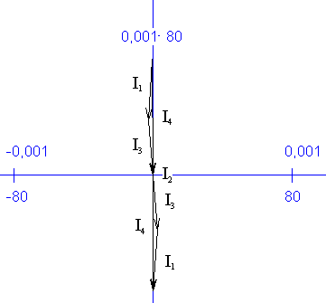

Топографічна діаграма напруг (з урахуванням E3 масштаб 20 В/см)

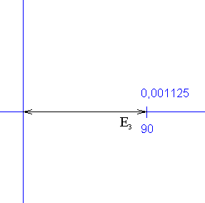

Топографічна діаграма напруг (масштаб 0.0015 В/см )

